ONLINEVAAZ
Besmele: Berekete Açılan Kapı
6 Ocak 2023
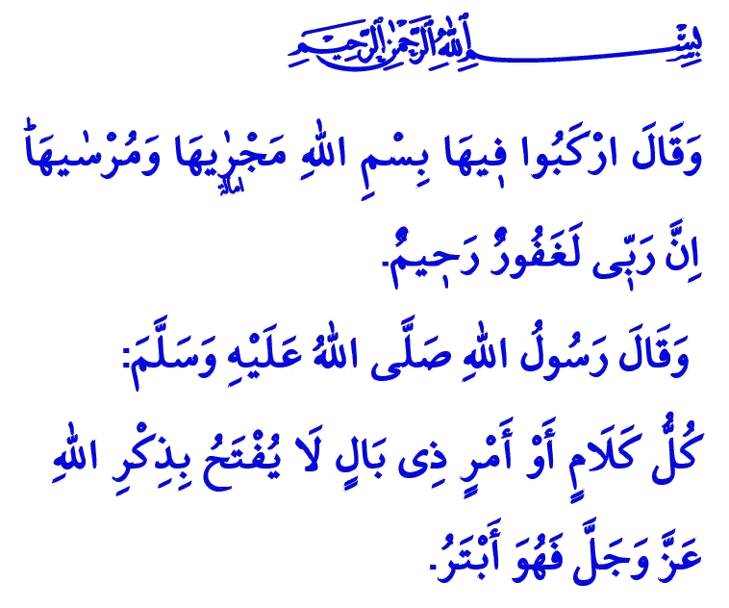
Allah âdın zikredelim evvelâ Vâcib oldur cümle işde her kulâ
Allah âdın her kim ol evvel anâ Her işi âsân ide Allah anâ
Her nefesde Allah âdın di müdâm
Allah âdıyle olur her iş tamâm
Muhterem Müslümanlar!
Peygamber Efendimiz (s.a.s)’e duyulan sevgi ve bağlılığın, muhabbet ve sadakatin özlü bir ifadesi olan Mevlid-i Şerife, bu mısralarla başlanmıştır. Âlemlere rahmet Peygamber Efendimiz (s.a.s), “Yüce Allah’ı anarak başlamayan her meşru söz veya iş, bereketsiz ve sonuçsuzdur.” buyurarak, her sözümüze ve her işimize Besmele ile başlamamızı öğütlemiştir.
Öyleyse geliniz, Besmele ile başlayalım söze. Bismillâhirrahmânirrahîm diyelim aşk ile vecd ile. Besmele ile sığınalım Rahmân ve Rahîm olan Allah’ın engin rahmetine, sonsuz mağfiretine. Zira Besmeledir hayatımıza anlam katan; Besmeledir bizlere kulluğumuzu hatırlatan. Besmeledir sözümüzü güzelleştiren; Besmeledir işimizi bereketlendiren.
Aziz Müminler!
Besmele ile başladı tüm peygamberlerin daveti. Hz. Nuh (a.s), “Haydi binin gemiye! Yüzerken de dururken de Bismillâh deyin. Şüphesiz ki Rabbim çok bağışlayan, çok merhamet edendir.” diyerek müminleri kurtuluş gemisine çağırdı. Hz. Süleyman (a.s), insanları Besmeleyle tevhide davet etti. Allah Resûlü (s.a.s) اِقْرَأْ بِاسْمِ رَبِّكَ الَّذ۪ي خَلَقَۚ “Yaratan Rabbinin adıyla oku” emriyle ilk vahye Allah’ın adıyla muhatap oldu.
Kıymetli Müslümanlar!
Besmele dilde terennüm edilen, duvarlara süslü levhalarla asılan bir sözden ibaret değildir. Besmele, alınan her nefeste Allah rızası için yaşama niyetidir. Sözde ve özde dürüst olma, hayırda ve iyilikte yarışma, her türlü haram ve kötülükten sakınma kararlılığıdır. “Yâ Rab! Ben her işimi senin yardımın ve izninle yapmak, her işime yalnız senin isminle başlamak istiyorum” demektir.
Değerli Kardeşlerim!
Mümin, varlık âleminin ortak zikri olan Besmeleyi hayatının her anında şiar edinir. O, Rahmân ve Rahîm olan Allah’ın adını anarak huzur bulur. O’nun adıyla yaşayarak hayatını anlamlı kılar, dertlerine deva arar. O’nun adıyla sıkıntılarını hafifletir. Mümin bilir ki, Besmeleyle başlanan her söz, hayırlı olur. Besmele ile başlayan her iş, bereketli olur. Besmeleyle çıkılan her yol, istikamet üzere olur.
Aziz Müslümanlar!
Besmele, dünya ve ahirette rahmet ve huzura açılan kapının anahtarıdır. O halde, besmele ile açılsın tüm sevgi ve merhamet kapıları. Son bulsun kin ve düşmanlık duyguları. Besmele ile güven kazansın sözlerimiz. Besmele ile bereketlensin işlerimiz. Besmele ile anlam bulsun bütün hayatımız.
Değerli Müminler!
Son zamanların en kurak günlerini yaşıyoruz. Kar ve yağmur olarak tecelli edecek ilahi rahmete muhtacız. Geliniz, hep birlikte Rahmân ve Rahîm olan Rabbimize yakaralım. Ey merhameti bol Allah’ım! Acziyetimizi sana arz ediyoruz. Bizlerden rahmetini esirgeme. Allah’ım! Semadan rahmet damlalarını indiren Sensin. Üzerimize bereketli kar ve yağmur indir. Topraklarımızı ve bizi suya hasret bırakma. Âmin!
Kaynaklar
İbn Hanbel, II, 360.
Hûd, 11/41.
Neml, 27/30.
Alak, 96/1.
Kaynak: Diyanet İşleri Başkanlığı

